Regratov med
Pomlad nas razveseljuje z nežno zeleno barvo, posuje travnike z marjeticami in za njimi s sončno rumenimi cvetovi regrata. Če se greš proti Malemu Polju se pred tabo, ko se spuščaš proti vasi razgrne čudovita rumena regratova preproga. Nebeško!
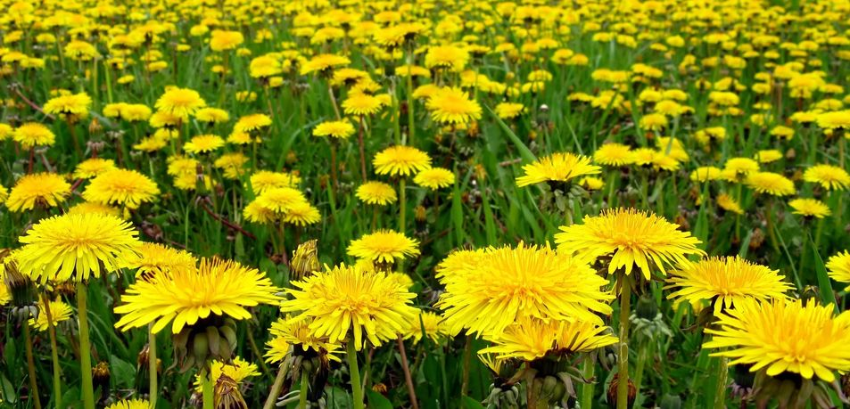

Regrat pa ni samo paša za oči. Regrat je zelo zdravilna rastlina.
Če si v času njegovega cvetenja pripraviš regratov med, se boš pozimi z njim lahko sladkal in hkrati ohranjal zdravje.
V regratovem medu je namreč veliko vitamina C, zato je v času prehladnih obolenj naš nepogrešljiv zaveznik. In kako ga pripravimo?
Sestavine za regratov med:
500 g sveže nabranih regratovih cvetov
500 g sladkorja in večji steklen kozarec zavlaganje
Priprava regratovega medu
Cvetove regrata naberemo v suhem, lepem sočnem vremenu (pred tem naj nekaj dni ne dežuje), ko naberemo cvetove jih skrbno pregledamo in odstranimo morebiti umazane cvetove, iglice, travo, žuželke, ki bi se utegnile skrivati v cvetovih. Medtem, ko cvetove pregledujemo, istočasno tudi ločimo rumene dele cvetov od zelenih cvetnih koškov. Cvetne koške (imenovane tudi čašice) zavržemo.
Po tem, ko smo pripravili regratove cvetove, vzamemo večji steklen kozarec s pripadajočim pokrovom in sladkor. Pri pripravi bodite pozorni na to, da so cvetovi (tehtani po tem, ko jih ločimo od cvetnih koškov) v enakem razmerju kot sladkor.
V kozarec damo plast regratovih cvetov, čez nasujemo sladkor, ponovimo s plastjo cvetov in plastjo sladkorja … Ponavljamo tako dolgo, da porabimo obe sestavini, zadnja plast naj bo sladkor. Vmes po potrebi nekoliko potlačimo plasti.
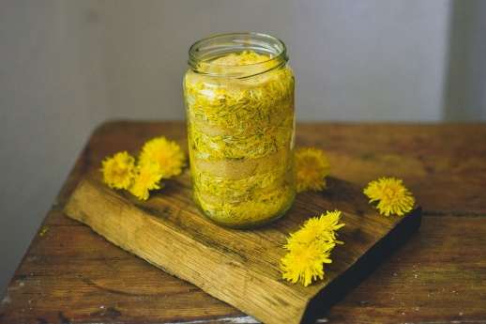
Kozarec nato zapremo in ga postavimo na sočno mesto za toliko časa, da se sladkor v kozarcu popolnoma stopi.
Nato skozi gazo, lahko tudi gosto cedilo, a bolje in lažje bo skozi gazo, precedimo vsebino kozarca in dobro stisnemo, ožamemo cvetove.
In že je tukaj regratov med, ki ga hranimo v steklenih kozarčkih v hladnem in temnem prostoru.
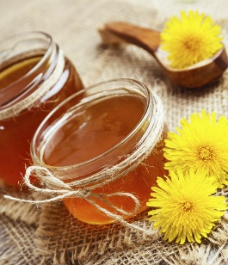
Regratov med ima zelo podobne zdravilne učinke kot regratov med, ki ga pridelajo čebele in ima tudi podobne lastnosti. Uživamo ga lahko kot namaz, sladilo čaju, kosmičem in drugi jedem … Ali pa kar tako poližemo žličko regratovega medu
Pripravila: u. Nives

